Gyerekek pénzét kapta meg Talpra Sanyi
A Mátrix Közhasznú Alapítvány gyermeknapi jótékonysági zsákbamacska-akciójának teljes bevételét Kecskeméti Sándor, közismert nevén Talpra Sanyi kapta meg.
Mint ismert, a gerincvelõi sztrókon átesett zenész rehabilitációja mintegy 90 millió forintba kerül. A gyermeknapi rendezvényen a gyerekek és családjaik forintonként adták össze az adományokat a jótékonysági zsákbamacskák megvásárlásával. Az alapítvány standján Szeretetcsoki kóstoló, szerencsekerék, plüss és mesekönyv válogató is volt.
Rácz Anett, a Mátrix Közhasznú Alapítvány vezetõje elmondta: a sok lelkes bohócdoktor önkéntes egész napos munkájának és a mosolygó gyermekek támogatásának köszönhetõen összesen 132.500 forint gyűlt össze. Az alapítvány az összeget már át is utalta Talpra Sanyi gyógykezelésének támogatására.
„Tudjuk, hogy ez az összeg csak csepp a tengerben, de hiszünk abban, hogy sok apró segítség együtt valódi esélyt jelenthet a gyógyulás felé vezetõ úton” – fogalmazott Rácz Anett. Egyébként az évente létrejövõ több ezer jótékonysági aktivitásról a www.matrixalapitvany.hu oldalon képeket, videókat, és persze élménybeszámolókat is elérhet minden érdeklõdõ.
Együtt Csodákra Vagyunk Képesek: egységben az erõ, minden önkéntességgel eltöltött perc vagy adományozott segítõ forint akár életmentõ segítség is lehet 1-1 súlyos problémával küszködõ egyén vagy közösség számára. Mindenki tud segíteni, sok esetben ez semmibe sem kerül.
Sajtókapcsolat:
- Rácz Anett, elnök
- +36 20 378 1656
- info@matrixalapitvany.hu
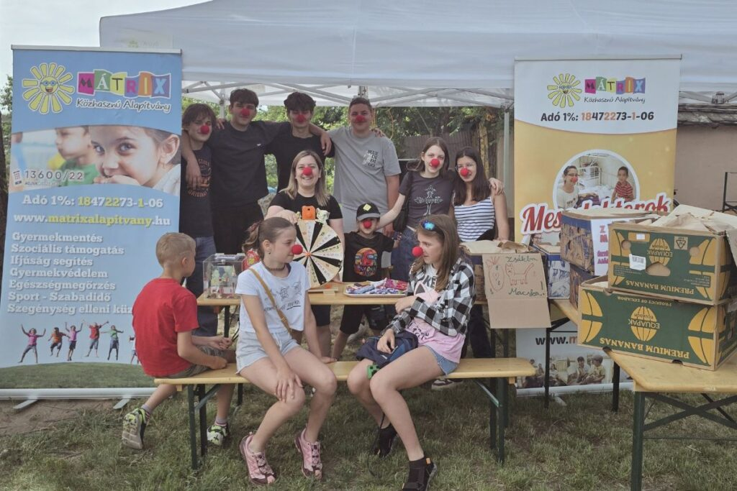 | © Mátrix Közhasznú Alapítvány
Eredeti tartalom: Mátrix Közhasznú Alapítvány
Továbbította: Helló Sajtó! Üzleti Sajtószolgálat
Ez a sajtóközlemény a következő linken érhető el:

